

掲示期間H－23－057

7月5日～19日

この件に関する問い合わせは広報課へ

『情報通信工学科3年 田中 孝知さん（唐津青翔高出身）』

TOEICテスト《895点》獲得

掲示期間H－23－165

1月23日～2月6日

この件に関する問い合わせは広報課へ

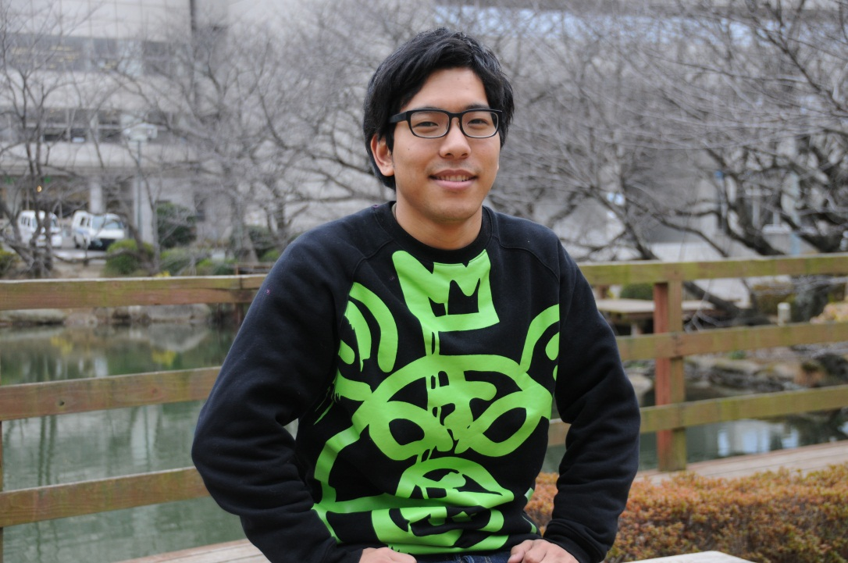

✰田中さんからお聞きしたお話の要点を箇条書きにしました✰

・**英語の上達の秘訣は日常的に英語に触れることです。**

**・まず、文法から勉強して、基本ルールを覚え、それから単語を覚えました。**

**・基礎的な文法から応用に進んでください。**

**・TOEICは、積極的に何回も受験して問題形式になれることです。**

**・学校の図書館に対策本がありますので目を通すことをおすすめします。**

**・英語の勉強は、興味を持って1日10分でもいいので3か月間続けると絶対力がつきます。**

**・海外留学を中心に、大学の国際交流支援室のプログラムを積極的に活用しました。**

**・田中さんが一番伝えたいこと「努力は絶対に実ります」**

〜田中さんは、国際交流プログラムを積極的に活用してTOEIC点数をアップしました〜

『TOEICテストの軌跡と田中さんの活動軌跡』

2009年2月：270点**（1年次）**

2009年7月：510点**〔8月に海外英語研修プログラムに参加（米国）（2年次）〕**

2010年12月：600点**〔3月から10か月間FINEプログラム（福工大特別留学プログラム）**

**で米国留学〕**

**〔2010年9月 海外研修プログラム基礎コースに参加（米国）〕**

2011年1月：835点**〔2011年4月 FIT Students，PORTに選定される（3年次）〕**

**〔2011年4月 国際交流サポーターに登録〕**

2011年5月：730点**〔2011年8月 学長主催のトップクラス向け日米協同教育プログラムに参加〕**

**2011年11月：895点　　　現在大学の様々な国際交流イベントで活躍中！**

C:\Users\t-isoda\AppData\Local\Microsoft\Windows\Temporary Internet Files\Content.IE5\VVIIO7JP\MC900437519[1].wmf

**努力は絶対に実ります。**

**映画、洋楽を英語のまま理解できるようになりたいという夢がかなった今、次の夢は世界を舞台に働くグローバル人材になるということです。英語はあくまで手段ですので、さらに自分を磨き世界へ羽ばたいていきたい。**